様式第7の1号（第10条関係）
歯科観察票

氏名： ＮＯ．

訪問歯科衛生士名 |  | 訪問実施日 | 年 月 日
訪問状況

口腔内状況  特記事項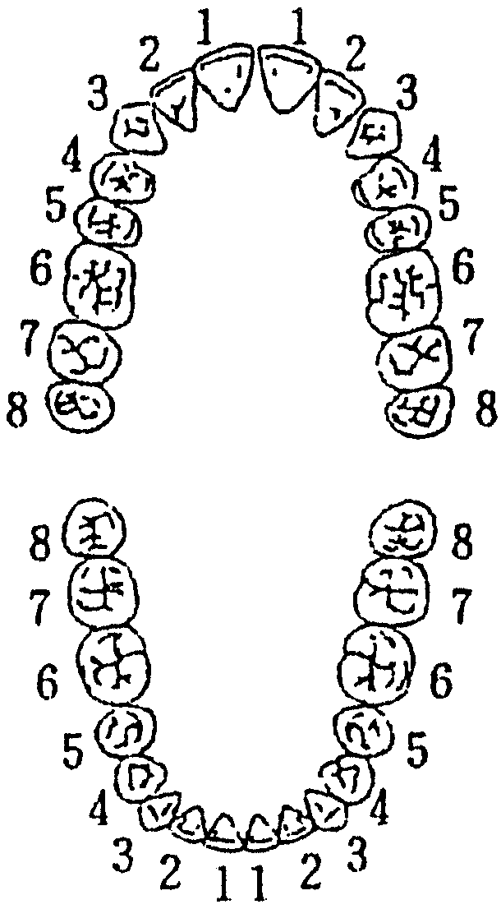 | 清掃状態（ ＋ － ）  歯周組織  口臭  歯牙動揺  義歯の状況  粘膜の状況  口腔内機能状況  開口の障害（有・無）  咀嚼の障害（有・無）  嚥下の障害（有・無）  その他（流唾・口渇）
指導内容
本人自身 問題点

介護者 今後の方針

